20231394K9

如图所示，将悬挂在绝缘细线上的带正电的小球A放在不带电的金属空心球C内(不与C的内壁接触)，在C附近另外有一个悬挂在绝缘细线上的带负电的小球B，则(　　)

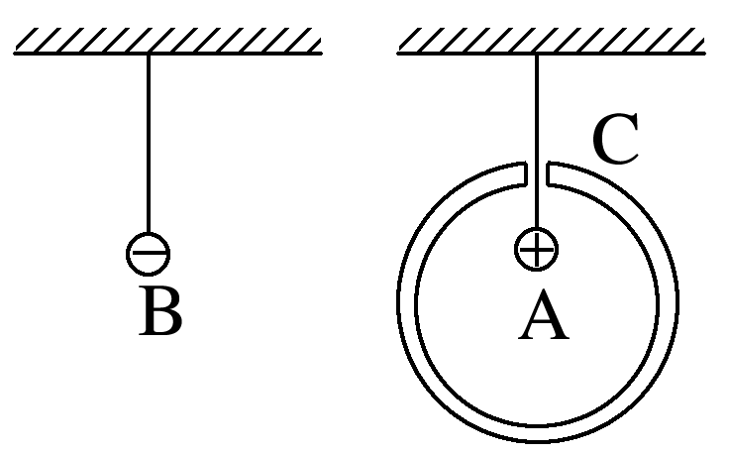

A．A、B两球均不偏离竖直方向

B．A球不偏离竖直方向，B球向右偏离竖直方向

C．A球向左偏离竖直方向，B球不偏离竖直方向

D．A球向左偏离竖直方向，B球向右偏离竖直方向